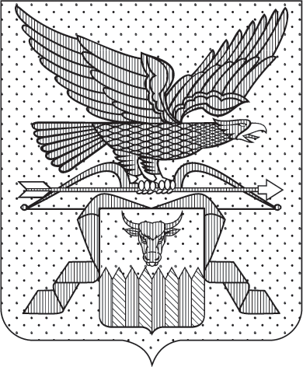

ПРАВИТЕЛЬСТВО ЗАБАЙКАЛЬСКОГО КРАЯ

ПОСТАНОВЛЕНИЕ

г. Чита

О внесении изменения в раздел 4 государственной программы
Забайкальского края «Развитие культуры в Забайкальском крае»

Правительство Забайкальского края постановляет:

Внести в государственную программу Забайкальского края «Развитие культуры в Забайкальском крае», утвержденную постановлением Правительства Забайкальского края от 24 апреля 2014 года № 236 (с изменениями, внесенными постановлениями Правительства Забайкальского края от 30 марта 2015 года № 123, от 15 июля 2016 года № 320, от 24 января 2017 года № 14, от 14 марта 2017 года № 93, от 27 апреля 2017 года № 178, от 2 апреля 2018 года № 114, от 25 сентября 2018 года № 394, от 31 января 2019 года № 17, от 30 апреля 2019 года № 178, от 31 декабря 2019 года № 539, от 30 апреля 2020 года № 137, от 11 марта 2021 года № 53, от 23 июля 2021 года
№ 264, от 14 октября 2021 года № 408, от 29 декабря 2021 года № 552, от 15 февраля 2022 года № 43, от 17 октября 2022 года № 476, от 14 июня 2023 года № 297, от 13 октября 2023 года № 562, от 29 января 2024 года № 24, от 5 февраля 2025 года № 35, от 11 апреля 2025 года № 183, от 27 февраля 2026 года № 87) изменение, дополнив раздел 4 абзацем шестнадцатым следующего содержания:
«оказание поддержки деятельности региональных и муниципальных театров.».

Первый заместитель
председателя Правительства
Забайкальского края Б.Б.Батомункуев

